Санкт-Петербургский Государственный Университет
Факультет Стоматологии и медицинских технологий
Кафедра Терапевтической стоматологии СПбГУ

Выпускная квалификационная работа на тему:
«Сравнительный анализ различных методов пломбирования корневых каналов»

Выполнила студентка
5 курса 524 группы
Дементьева Анна Юрьевна

Научный руководитель: зав.каф., д.м.н., доцент Ермолаева Л.А.

Санкт-Петербург, 2021

Оглавление
Введение ……………………………………….……………………………...….5
ГЛАВА 1. Литературный обзор………………………………………….............7
1.1 Механическая обработка каналов………………………………………..…..7
1.2 Обтурация корневых каналов…………………………………..………...11
1.2.1 Материалы для обтурации КК………………………………….…..12
1.2.1.1 Силеры………………………………………………………..13
1.2.1.1.1 Материалы на основе эпоксидных смол…...…….13
1.2.1.2 Филлеры. Гуттаперчевые штифты…………………………15
1.2.2 Методы пломбировки корневых каналов…………………………..17
1.2.2.1 Метод одного штифта………………………………………18
1.2.2.2 Метод латеральной конденсации гуттаперчи…………….19
1.2.2.3 Метод вертикальной конденсации гуттаперчи…………...21
1.2.2.4 Метод пломбирования термопластифицированной гуттаперчей: система Thermafil…………………………………………….….23
1.2.3 Оценка качества эндодонтического лечения…………….…….…24
1.3. Теоретическое заключение:………………………………………..…...26
ГЛАВА 2. Материалы и методы………………………………………….…...27
2.1 Обоснование объекта и методов исследования…………………….….…27
2.2 Описание клинической методики ………………………………………...28
ГЛАВА 3. Результаты исследования……………………………………..…..31
3.1 Полученные результаты………………………………………...…………31
3.1.1 Клиническое исследование………………………………………….31
3.1.2 Результаты опроса практикующих стоматологов…………………33
3.2 Статистическая обработка результатов…………………………………34
3.3 Заключение………………………………………………………………...48
3.4 Выводы……………………………………………………………….….…49
3.5 Практические рекомендации……………………………………………..50
Список литературы………………………………………………………......51

Список сокращений
ISO – International Standards Organisation
КК – корневой канал

ВВЕДЕНИЕ
Эндодонтическое лечение по различным показаниям современному врачу стоматологу в своей практической деятельности приходится проводить ежедневно. Знание топографии полости зуба, принципов препарирования полости зуба и корневых каналов с применением современных инструментов и методик, материалов для пломбирования корневых каналов является залогом успешного эндодонтического лечения и расширяет показания для сохранения зубов. (Э.А. Базикян, Л.В. Волчкова, Г.И. Лукина, 2016)
Чаще всего эндодонтическое лечение проводится по поводу осложненного кариеса. В то же время депульпирование может являться подготовительным этапом для рационального протезирования, пародонтологического и хирургического лечения. Поэтому улучшение его качества остается одной из актуальных тем в стоматологии. (Македонова Ю.А., Фирсова И.В., и соавт, 2015) Но, при этом, клиническая эффективность эндодонтического лечения остаётся на невысоком уровне (Пыжьянова М.Н., Соловьева А.М., 2004). Некачественное эндодонтическое лечение патологий пульпы и периодонта составляет одну из главных причинaразвития одонтогенных воспалительных заболеваний челюстно-лицевой области (Григорян А.С. и соавт., 2000). Поэтому совершенствование методик и знаний эндодонтического лечения зубов является одной из важнейших задач современной стоматологии.
Самый важный параметр успешного лечения пульпитов - это качественная герметичная обтурация КК.
При пломбирование корневого канала перед врачом стоят следующие цели:
• предотвратить проникновение из корневого канала микроорганизмов в периапикальные ткани;
• ликвидировать (предупредить) воспалительный процесс в периодонте и его дальнейшее распространение в челюстно-лицевой области;
• восстановить функции периодонта;
• герметичное пломбирование исключает проникновение тканевой жидкости из периодонта в корневой канал и рассасывание пломбировочного материала.(Э.А. Базикян, Л.В. Волчкова, Г.И. Лукина, 2016)
Только качественно проведенное пломбирование позволяет предотвратить последующее размножение инфекции в корневых каналах, а также у верхушки корня зуба.
В настоящее время в стоматологии достаточно большой выбор методик эндодонтического лечения, поэтому перед врачом встает задача правильного выбора. Данные о целесообразности и эффективности обработки и обтурации корневых каналов в доступной литературе достаточно разрознены, а иногда и противоречивы.
Таким образом, необходимость изучения этапов эндодонтического лечения остается актуальной в стоматологической практике, что и обосновывает выбор данной темы для анализа.
В связи с этим, целью данной работы является повышение эффективности эндодонтического лечения в связи с выбором верной тактики обтурации корневых каналов при исследовании in vitro экстраргированных зубов.
Для достижения цели были поставлены следующие задачи:
- Определиться с планом обработки каналов
- Проанализировать доступные методы обтурации каналов
- Провести эксперимент на экстраргированных зубах
- Проверить качество пломбировки рентгенологическим контролем
- Провести сравнительную оценку качества обтурации корневых каналов в зависимости от методики пломбирования на срезе зуба.
- На основании экспериментальных данных определить наиболее высокоэффективный метод.
- Провести опрос среди стоматологов-терапевтов и выяснить, какой метод они предпочитают в своей практике.
Объект исследования: 1-2 канальные экстрагированные зубы одной группы.
Единица наблюдения: экстрагированный зуб.
Метод исследования: эксперимент, анализ.
Характер исследования: текущий.
Практическая значимость:
1) Проведенное исследование позволит сравнить качество обтурации корневых каналов различными методами пломбировки.
2) Изучение объектов данной работы позволит дать рекомендации по обтурации корневых каналов данными техниками.
ГЛАВА 1. Литературный обзор
1.1 Механическая обработка корневых каналов
Задачи:
1) устранение очага инфекции
2) удаление инфицированного дентина
3) формирование необходимой формы корневого канала с наименьшим просветом в области апикального сужения
4) повышение эффективности действия используемых лекарственных средств.
Этапы:
1) обеспечение наиболее рационального и достаточного доступа к устьям корневых каналов;
2) раскрытие устья корневого канала;
3) эвакуация содержимого корневого канала;
4) определение рабочей длины;
5) инструментальное расширение и формирование корневого канала;
6) дезинфицирующая и очищающая обработка корневого канала (вместе с 5)

Инструментарий для механической обработки корневых каналов
В настоящее время в стоматологии достаточно большой выбор эндодонтического инструментария.
В настоящей работе мы будем использовать для механической обработки каналов систему Universal ProTaper (Рис. 1).
Система ProTaper была разработана Cliff Ruddle, John West, Pierre Machtou.
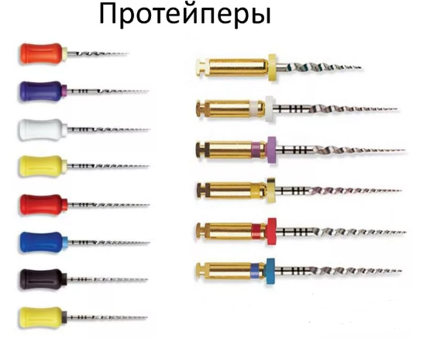
Рис. 1
Протейперы – это никель-титановые файлы (никель 56%; титан 44%).
Характерная особенность этой системы – изменяющаяся по ходу режущей части от верхушки к хвостовику конусность инструментов, а также её составляющих.
Размеры верхушек по ISO и конусность в первых четырех миллиметрах от верхушки (D0 – D4):
F1 – 20 .07,
F2 – 25 .08
F3 – 30 .09.
F4 – 40.06
F5 – 50 .05
К сожалению, информацию о размерах и конусности формирующих инструментов S1 и S2 производитель в инструкции не описывает.
Конечно же, эти данные очень важны для практикующего стоматолога. Знание размера верхушки инструмента необходимо для проведения первоначального расширения канала ручными инструментами, поскольку недостаточное предварительное расширение канала может спровоцировать заклинивание и поломку ротационного Ni-Ti инструмента (Беляева Т.А., 2013).
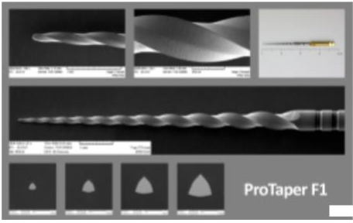
(Рис.2)
Файлы имеют короткие ручки – 12,5 мм.
Особенность ProTaper заключается в его выпукло-треугольном поперечном сечении, за счет чего увеличивается устойчивость файла и уменьшается контакт части инструмента со стенками канала (Рис. 2)
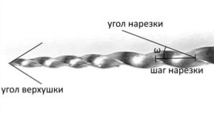
(Рис. 3)
Отмечено, что шаг нарезки у всех инструментов ProTaper увеличивается от верхушки к хвостовику, но динамика его роста у разных инструментов неодинакова. Например, у инструмента S1 шаг нарезки сначала нарастает медленно, а затем резко увеличивается в хвостовой трети режущей части.
Изменение угла нарезки инструментов ProTaper также неодинаково: чем больше шаг нарезки, тем медленнее нарастает угол нарезки. (Рис.3)
У S1 и S2 угол нарезки увеличивается от верхушки к хвостовику.
Угол нарезки F1 более резко нарастает в верхушечной трети при относительно равномерном нарастании шага нарезки. Это обусловлено тем, что файл имеет выраженную конусность (7%) в области первых четырёх мм режущей части, затем конусность начинает уменьшаться.
Значения угла нарезки F2 по ходу режущей части меняются неодинаково: нарастая в начале, угол нарезки в средней части остается практически неизменным, а после убывает.
Стоматологические протейперы выпускаются из набора 6 инструментов, распределенных на 2 группы:
- Формирующие файлы. Применяются для создания необходимой формы устьевой части корневого канала.
Протейпер Sx используют для формирования коронковой части каналов. Имеет самую высокую конусность среди всех протейперов.(Рис.4)

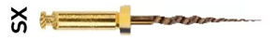
(Рис.4)
Протейпер S1 применяют при препарировании верхней трети корневого канала.(Рис.5)
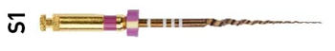
(Рис.5)
Протейпером S2 пользуются при препарировании средней трети корневого канала.(Рис.6)
(Рис.6)
- Финишные файлы. Эти файлы используют в заключительном оформлении апикальной трети корневого канала, с их помощью выравнивают и расширяют среднюю треть. К этой группе относятся протейперы F1, F2, F3. Для финишеров этого типа характерна фиксированная конусность. (Рис.7)
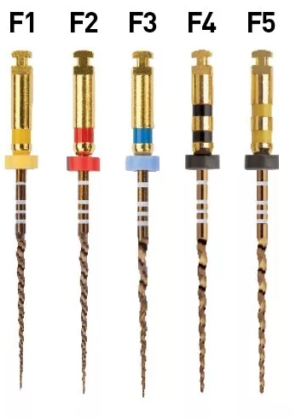
(Рис.7)
Также эти инструменты бывают двух видов☹Рис.1)
- Ручные
- Машинные

1.2 Обтурация корневых каналов
На сегодняшний день в основе методов обтурации КК лежит использование гуттаперчи и силера.
Современные исследования в области анатомии системы корневых каналов зубов показывают несостоятельность большинства методов пломбирования из-за невозможности достичь трехмерной обтурации. (Казенко Л.А., Фадеева Н.Ю., 2014)

1.2.1 Материалы для обтурации КК
К материалам для обтурации корневых каналов относятся следующие:
Филлеры — твердые наполнители.
В данной работе в качестве филлера мы будем рассматривать гуттаперчу.
Данный материал существует в нескольких формах:
– двух кристаллических (альфа при 37 ºС и бета при 44–60 ºС):
– аморфной растопленной;
Силеры — фиксирующие цементы.
Требования к обтурирующим материалам были сформулированы Grossman (1940) и практически не изменились.
– хорошая адгезия к стенкам корневого канала;
– легкость введения материала;
–достаточная герметизация основного канала и его дельты;
– рентгеноконтрастность;
– отсутствие усадки после отверждения;
– не окрашивает тканей зуба;
– бактериостатическое свойство;
– нерастворимость в тканевых жидкостях;
– отсутствие раздражающих свойств;
– легкость выведения материала из канала.

1.2.1.1 Силеры
В зависимости от сочетания основных свойств материалы для пломбирования каналов делятся на следующие группы:
1. Пластичные:
а) Нетвердеющие – рассасываются в канале, не обеспечивают длительную, надежную обтурацию апикального отверстия (применяются в качестве средства для временного пломбирования каналов).
Б) Твердеющие:
- препараты на основе резорцин-формалиновой смолы;
- материалы на основе эпоксидных смол (которые использовались в настоящей работе);
- препараты на основе оксида цинка и эвгенола;
- полимерные материалы, содержащие гидроксид кальция;
- стеклоиономерные цементы;
- материалы на основе фосфата кальция;
- адгезивные системы (материалы на основе корневых адгезивов);
- материалы на основе силиконовой смолы.
2. Первичнотвердые (филлеры)

1.2.1.1.1 Материалы на основе эпоксидных смол
С 1951 г наиболее перспективными считаются силеры на основе эпоксидных смол.
В 1957 г. Schroeder был предложен материал «AH-26» (Dentsply), который отличался устойчивостью во влажной среде. Однако при выведении за апекс корня материал оказывал раздражающее действие на периапикальные ткани. Более того, клинические исследования показали, что он может окрашивать коронку зуба.
В ходе усовершенствования «AH-26» получили новый термопластический материал «AH-Рlus»(Рис.8). Испытания доказали инертность этого силера: он биологически нейтрален и при выведении за апекс корня не раздражает периапикальные ткани.
Г.Г. Чистякова в методических рекомендациях «Современные эндогерметики для эндодонтического лечения зубов» сравнила силеры разных групп, составив следующие таблицы:
Таблица 1
Исследуемые материалы | Пластич-  ность  ΔДср, мм | Предел прочности на сжатие Rсж, Мпа | Водорастворимость, D, % | Рентгеноконтрастность | Линейная усадка, % | Объемная усадка | Апикальное просачивание
Эндосил | 22 | 31,08 | 0,61 | 3,5 | 1,17 | 1,1715 | 0,5
Endion | 20 | 37,84 | 0,80 | 3,6 | 1,17 | 1,1717 | 0,7
Endo-  methason | 21 | 11,75 | 1,80 | 2,7 | 0,17 | 0,1723 | 2,4
АН-Рlus | 19 | 23,30 | 0,50 | 8,7 | 0,23 | 0,2308 | 0
Sealapex | 21 | 23,40 | 2,8 | 3,0 | 0,18 | 0,1816 | 3,2
Унифас | - | - | - | 1,0 | 1,14 | 1,1420 | 3,1

Таблица 2
Адгезионная прочность силеров при различных методах пломбирования корневого канала
Исследуемые материалы | Монопломбы Rср, Мпа | В сочетании с гуттаперчевыми штифтами с удалением смазанного слоя Rср, Мпа | В сочетании с гуттаперчевыми штифтами без удаления смазанного слоя Rср, Мпа
Эндосил | 6,0 | 5,9 | 4,2
Endion | 3,9 | 3,9 | 1,4
Endo-  methason | 1,5 | 1,9 | 0,7
АН-Рlus | 2,5 | 2,7 | 1,5
Sealapex | 2,7 | 2,3 | 0,18
(Табл. 2)
Исходя из наблюдений Г.Г. Чистяковой, по физическим характеристикам и показателю апикального просачивания силер «АН-Рlus» во многом превосходит сопоставимые материалы. Использование данного герметика позволит обеспечить стабильность и долгосрочность корневой обтурации.
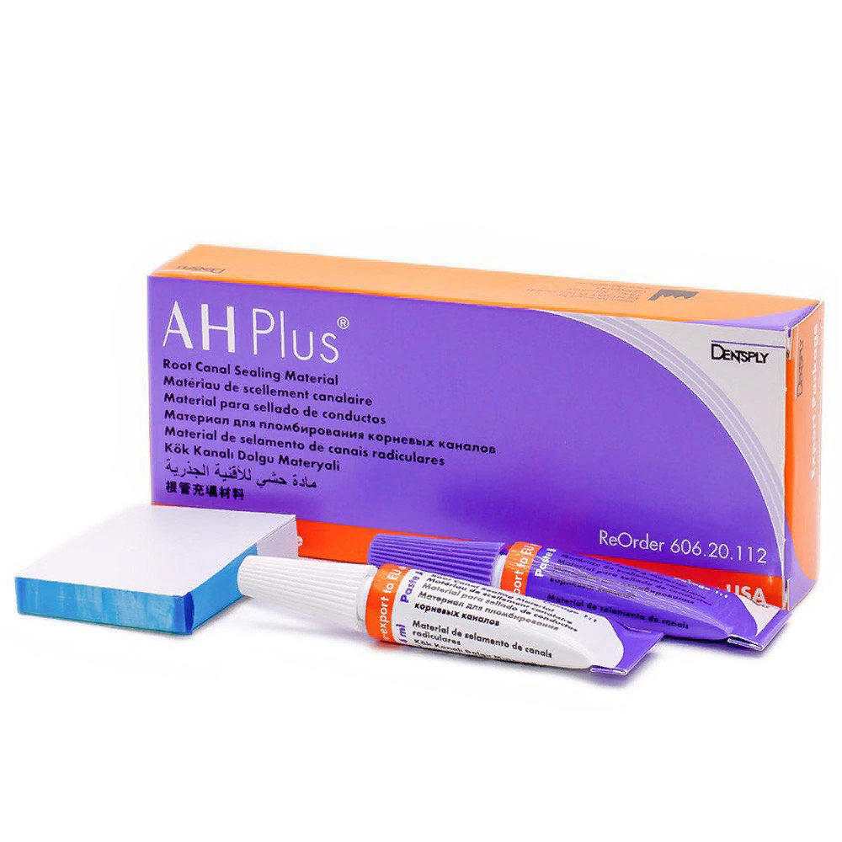
(Рис.8)
Поэтому в данной работе решено проведение экспериментальной обтурации каналов с использованием данного силера.

1.2.1.2 Филлеры. Гуттаперчевые штифты
Для пломбирования КК зубов используют твердые наполнители – филлеры (от англ. «to fill» - заполнять, пломбировать). Данные вещества используются в стоматологии для заполнения просвета канала – это штифты. В зависимости от материала, из которого они изготовлены, штифты могут быть пластмассовые, серебряные, титановые и гуттаперчевые.
Гуттаперча – наиболее широко используемый материал. По сути это высушенный сок гуттаперчевого дерева из Бразилии или Малайзии.
По химической структуре это 1,4-полиизопрен. (Рис.9)
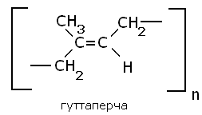
(Рис.9)
По кристаллической решетке гуттаперча имеет две формы: 1) альфа-фаза и 2) бета-фаза. Данные фазы различаются расстоянием между молекулами, а также формой мономера.
Натуральный продукт дерева – материал в альфа-фазе. А вот обработанная гуттаперча в бета-форме как раз используется для изготовления штифтов.
Основным компонентом (около 60-75%) штифта является оксид цинка (отвечает за рентгеноконтрастность). Остальные проценты составляют различные смолы, воски и сульфиты металлов.
Под воздействием воздуха и света гуттаперча окисляется и становится хрупкой, соответственно она должна храниться в прохладном сухом месте.
Гуттаперча вводится в КК с некоторым конденсируемым давлением. На самом деле, сжатие гуттаперчи практически невозможно. Поэтому под компрессией во время процедуры пломбирования канала понимают не сжатие самого гуттаперчиевого штифта, а сближение нескольких штифтов друг к другу для более плотного заполнения канала.
Гуттаперча не может использоваться как самостоятельный пломбировочный материал, так как она не приклеивается к стенкам канала, потому что не имеет адгезивных свойств, необходимых для запечатывания канала.
Эндодонтическая гуттаперча продается в виде штифтов различной формы и конусности (Рис.10).
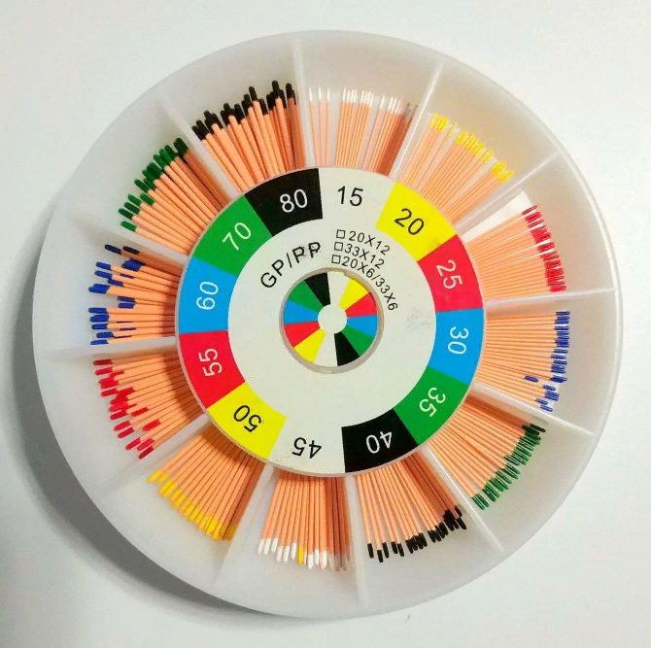
(Рис.10)
Виды штифтов:
1) «основной» или «центральный»
2) «вспомогательный» - для бокового уплотнения.
Свойства гуттаперчевых штифтов:
- отсутствие раздражающего и токсического действия;
- рентгеноконтрастность;
- пластичность;
- отсутствие усадки;
- обеспечение длительной и надежной обтурации КК.

1.2.2 Методы пломбировки корневых каналов
В данной работе мы будем использовать следующие методы обтурации корневых каналов:
- холодными гуттаперчевыми штифтами:
- метод одного штифта
- латеральная конденсация гуттаперчи
2) разогретой гуттаперчей:
- вертикальная конденсация гуттаперчи;
3) термопластифицированной гуттаперчей:
- система Thermafil
Принципы, которых необходимо придерживаться при пломбировки каналов:
1. Необходимо убедиться во введении механических инструментов (спредеров, плаггеров и конденсоров) на необходимую глубину.
2. Свободное место, которое образуется после извлечения спредера, заполняется либо введением дополнительных гуттаперчевых штифтов, либо размягчением и дополнительной конденсации гуттаперчи.
3. Необходим контроль количества силера: оптимальное соотношение филера к силеру 95:1.
4. При работе с размягченной гуттаперчей необходимо учитывать, что материал должен быть достаточно пластичен для адекватной конденсации.
1.2.2.1 Метод одного штифта
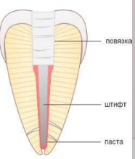
Рис 11. Метод одного штифта
Суть метода (Рис.11) состоит в том, что после механической и медикаментозной обработок, канал пломбируется только 1 штифтом, конусностью 4, 6 или 8%. Для начала вносится силер на каналонаполнителе. После чего в канал вводится заранее подобранный штифт, имеющий соответствующую конусность. Проверяют плотное прилегание штифта к стенкам канала. С помощью гуттаката штифт обрезается на уровне устья и проводится его конденсация в вертикальном направлении.
Недостаток: данным методом обеспечивается лишь пломбировка магистрального канала, но не трехмерная обтурация всей системы корневого канала. Именно поэтому в большинстве случаев предпочтение отдают другим методам пломбировки.

1.2.2.2 Метод латеральной конденсации гуттаперчи
Данный метод подразумевает герметичное трехмерное заполнение КК гуттаперчевыми штифтами. Это позволяет избежать усадки материала и проблем, связанных с отсутствием контроля положения гуттаперчи относительно апикального отверстия.
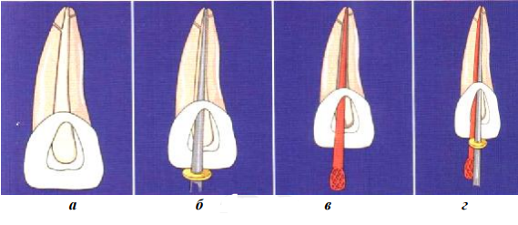
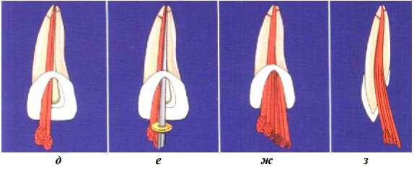
Рис. 12. Латеральная конденсация гуттаперчи:
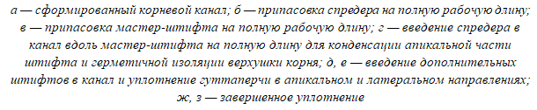
Для выполнения метода необходимо:
1. Подобрать спредер:его конусность должна быть меньше, чем конусность корневого канала. Далее припасовать в канале подходящий спредер так, чтобы инструмент входил в канал на полную рабочую длину или же располагался на расстоянии 0,5 мм от апикального упора (рис. 12, а, б). Контроль глубины погружения в канал спредером контролируем стоппером.
2. Выбрать мастер-штифт: он будет соответствовать размеру последнего К-файла, входящего в канал до апикального упора (апикального мастер-файла)
Принципиальным при выборе мастер-штифта является следующее:
- во время введения штифта на полную рабочую длину он должен слегка заклинивать в канале
- вдоль штифта должно иметься достаточно место для введения спредера в процессе уплотнения
3. Припасовать мастер-штифт таким образом, чтобы он входил в канал на полную рабочую длину, при этом максимально заполняя 1–3 мм верхушки корня (рис. 12, в).
4. Сделать рентгеновский снимок для подтверждения положения мастер-штифта в канале.
5. Покрыть апикальную часть мастер-штифта силером и ввести штифт в канал на полную рабочую длину.
6. Провести конденсацию штифта выбранным спредером и уплотнить гуттаперчу в апикальном и латеральном направлениях, прижимая инструмент в нужном положении в течение 15—20 с. (рис. 12, г). Чтобы избежать смещение пломбировочного материала при выведении спредера из канала, необходимо выносить его из канала только после того, как он будет располагаться свободно.
7. Созданное спредером пространство заполнить вспомогательным штифтом (рис. 12, д). Дополнительные штифты должны соответствовать по размеру спредеру, либо иметь несколько меньший диаметр. Силер должен покрывать тонким слоем каждый дополнительный штифт.
8. Повторять пункт 7 до того момента, пока спредер не будет входить в апикальные 2/3 канала (рис. 12, е).
9. Проверяем качество пломбировки канала с помощью рентгеновского снимка.
10. Далее необходимо срезать гуттаперчу в коронковой части канала разогретым инструментом или гуттакатом на уровне устья. После с помощью большого плаггера уплотнить ее.
Использование данного метода (рис. 12, ж, з)обеспечивает качественную обтурацию корневых каналов.
К сожалению, процедура латерального уплотнения гуттаперчи в апикальной части канала иногда может оказаться трудоемкой: при недостаточном владении данным методом апикальная часть заполняется, в основном, силером. А корневой герметик, как известно, имеет свойство рассасываться под действием тканевой жидкости, что со временем влечет нарушение герметичности обтурации апекса.

1.2.2.3 Метод вертикальной конденсации гуттаперчи
Техника вертикальной конденсации гуттаперчи, также известная как трехмерная обтурация, впервые была представлена в 1967 году Schilder.
Основная идея методики заключалась в том, что штифт из гуттаперчи разогревается горячим инструментом и уплотняется апикально плаггером с затупленным концом и со шкалой в 5 мм.
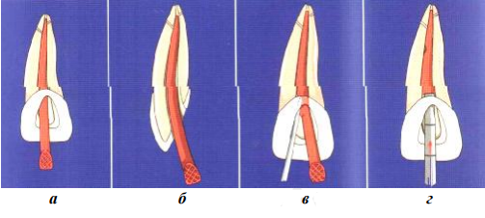
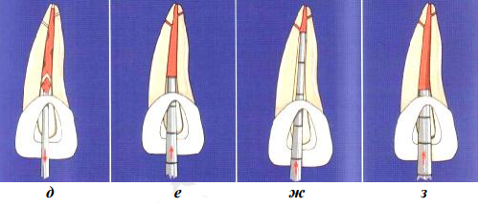
Рис. 13. Вертикальная конденсация (уплотнение) гуттаперчи: 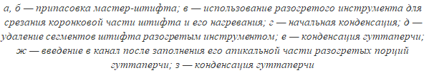
Для выполнения метода необходимо:
1.Для начала необходимо подобрать нестандартизированный гуттаперчевый мастер-штифт: его конусность должна быть несколько меньше конусности сформированного канала (рис. 13, а, б), а также штифт должен плотно заполнять канал на расстоянии 1–2 мм от апикального отверствия.
Принципиальным при выборе мастер-штифта является следующее:
- штифт нужно погружать в канал на соответствующую глубину до ощущения заклинивания;
- между стенками корневого канала и плаггером должно оставаться достаточное количество места для его беспрепятственного продвижения в апикальном направлении на заданную глубину в процессе конденсации;
- во избежание прилипания гуттаперчи к плаггеру должен использоваться силер.
2. Проверить на рентгеновском снимке правильность постановки штифта
3. После припасовать корневой плаггер: он должен свободно проникать в апикальную треть канала, не касаясь стенок.
4. Далее покрыть апикальную половину мастер-штифта тонким слоем силера и ввести в канал, не доходя до апикального сужения. Следить за тем, чтобы в апикальной части канала не скапливалось большое количество корневого герметика.
5. Срезать коронковую часть гуттаперчевого штифта разогретым инструментом или гуттакатом, а оставшуюся часть мастер-штифта нагреть (рис. 13, в). Для конденсации размягченной гуттаперчи в апикальном и латеральном направлениях используется холодный вертикальный плаггер (рис. 13, г).
6. Повторять данные этапы (нагревания, срезания и конденсации) необходимо до тех пор, пока гуттаперча не заполнит апикальные 1–2 мм канала (рис. 13, д–е).
7. В конце понемногу вводить в канал порции размягченной гуттаперчи и конденсировать ее до заполнения от верхушки корня до устья (рис. 13, ж, з).
8. Оценить качество пломбирования корневой системы с помощью рентгеновского снимка.
К сожалению, за счет вертикальной конденсации гуттаперчи в коронковой части зуба возникают гидродинамические силы, направленные в сторону верхушки и боковых стенок корня. Это неизбежно приводит к тому, что силер выводится за пределы основных и дополнительных каналов.
1.2.2.4 Метод пломбирования термопластифицированной гуттаперчей: система Thermafil
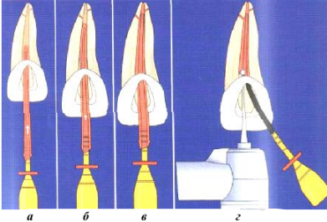
Рис. 14 Введение термопластифицированной гуттаперчи на носителе:
а — введение разогретого носителя в сформированный и очищенный канал; б, в — медленное продвижение носителя во избежание коронкового смещения или ротации носителя; г — стабилизация носителя и его срезание бором или специальным инструментом
Для выполнения метода необходимо:
1. Подобрать необходимый носитель: гуттаперча, предварительно нанесенная на металлический или пластиковый стержень, соответствующий по размеру стандартизованным инструментам.
2. Нагревается в специальной печке подобранный носитель. Очень важно соблюдать правильный режим нагревания гуттаперчи на носителе.
3. После достаточного размягчения носитель вводится в канал на полную рабочую длину (рис. 14, а). Во время внесения не следует раскачивать или вращать штифт. Это позволит избежать истончения размягченного материала на поверхности носителя, заклинивания, а также недостаточно глубокого введения в канал.
4. Твердый стержень используется как плаггер для конденсации размягченной гуттаперчи в апикальном и латеральном направлениях (рис. 14, б, в). Одновременно проводится внутриканальная вертикальная и латеральная конденсация материала вокруг носителя.
5. Носитель срезается бором на уровне устья (рис. 14, г).
Современные исследования утверждают, что данная техника позволяет добиться качественного трехмерного заполнения гуттаперчей всей разветвленной системы корневого канала.

1.2.3 Оценка качества эндодонтического лечения.
В стандартах эндодонтического лечения одним из важнейших элементов является качество обтурации корневого канала.
Апикальный уровень – один из главных критериев. Этот уровень принимается за уровень апикального сужения (1 мм от рентгенологического апекса). Замечено, что в апикальном участке канала цементная часть, несоприкасающаяся с пломбировочным материалом, постепенно заполняется новым цементом корня, таким образом изолируя инородные пломбировочные материалы от периапикальных тканей – так называемая, биологическая обтурация.
Устьевая часть канала. Полостные дефекты пломбирования на этом участке часто приводят к изменению цвета коронки, особенно в пришеечной области.
Мезиодистальное заполнение.
При этой двухмерной (плоскостной) оценке учитываются:
- гомогенность материалов в каналах (равномерная/неравномерная);
- дефекты заполнения канала (пустоты, поры в пломбировочном материале);
- пространство между материалом и стенкой канала (наличие/отсутствие);
- пломбирование дополнительных каналов.
Наличие этих признаков говорит о возможности микропросачивания жидкости и, соответственно, бактерий через канал в обоих направлениях.
В современной стоматологии показателем успеха эндодонтического лечения является трехмерность заполнения канала, которую мы можем оценить по окончательному трехмерному (КЛКТ) рентгеновскому снимку.
Однако рентгеновский снимок зуба с запломбированным до верхушки каналом, к сожалению, не всегда свидетельствует об успешном эндодонтическом лечении, поскольку процессы заживления периапикальных тканей могут затягиваться из-за соматического статуса и возрастных особенностей пациента.
К рентгенологическим критериям качества эндодонтического лечения можно отнести следующие пункты:
- оптимальная толщина периодонтальной щели (до 1 мм);
- целостность компактной пластинки альвеолы зуба;
- наличие репаративных процессов в периапикальной области;
- отсутствие резорбции;
- плотная трехмерная обтурация корневого канала.
Основное значение для оценки качества лечения имеет клиническое и рентгенологическое обследование пациента в динамике через определенные промежутки времени – диспансеризация – через месяц, полгода и раз в год в течение 4 лет.
Обычно обследуют через год после лечения, а дальнейшее наблюдение проводятся лишь при необходимости: при обширных деструктивных процессах в периапикальной зоне, либо в случае сомнительных результатов годового наблюдения.

1.3. Теоретическое заключение:
Таким образом, в данном исследовании опробуются перечисленные методы обработки и обтурации корневых каналов и определится наиболее оптимальный метод лечения, обеспечивающий качественную пломбировку каналов.
Несомненно, врач-терапевт в повседневной практике сталкивается с эндодонтическим лечением ежедневно. Поэтому очень важно, чтобы лечащий врач не только понимал необходимость всех этапов того или иного метода пломбировки КК, но и был уверен в качестве своей работы даже с течением длительного времени.

ГЛАВА 2. Материалы и методы

2.1 Обоснование объекта и методов исследования
Для изучения качества обтурации корневых каналов разными методами пломбировки мною был выбран метод электронной микроскопии срезов запломбированных зубов на разных уровнях.
Объектом изучения стали срезы запломбированных экстраргированных зубов в апикальной и устьевой частях. Именно эти области представляют больший интерес при сравнении эффективности пломбировки корневых каналов. Наиболее важной для изучения была апикальная треть, поскольку здесь чаще всего возможны ошибки из-за вариабельной анатомии и наличия апикальной дельты.
Распилы проводились:
- Апикальная треть – 1-2 мм от апикального отверстия
- Устьевая треть – на уровне 2 мм от устьевого отверстия
Для инструментальной обработки были выбраны машинные никель-титановые инструменты системы ProTaper. Данная система предполагает работу по методике «crown down» - от устья к апексу.
Соответственно, в качестве методов пломбировки корневых каналов были выбраны следующие:
- Метод одного штифта
- Метод латеральной конденсации
- Метод вертикальной конденсации
- Методика пломбирования системой Thermafil

А так же мы провели опрос среди 23 врачей-стоматологов-терапевтов города Санкт-Петербурга и Ленинградской области, работающих в частных клиниках. Мы узнали, какому методу пломбировки каждый врач отдает предпочтение в своей ежедневной практике при лечении каналов у передней группы зубов.

2.2 Описание клинической методики
На базе ООО “Андромеда” были отобраны 12 удаленных зубов.
После удаления зубы очищались от фрагментов периодонтальной связки и погружались в 3% раствор гипохлорита натрия. Эндодонтический доступ во всех зубах создавался алмазным шаровидным и твердосплавным шаровидными борами. (Рис.15)
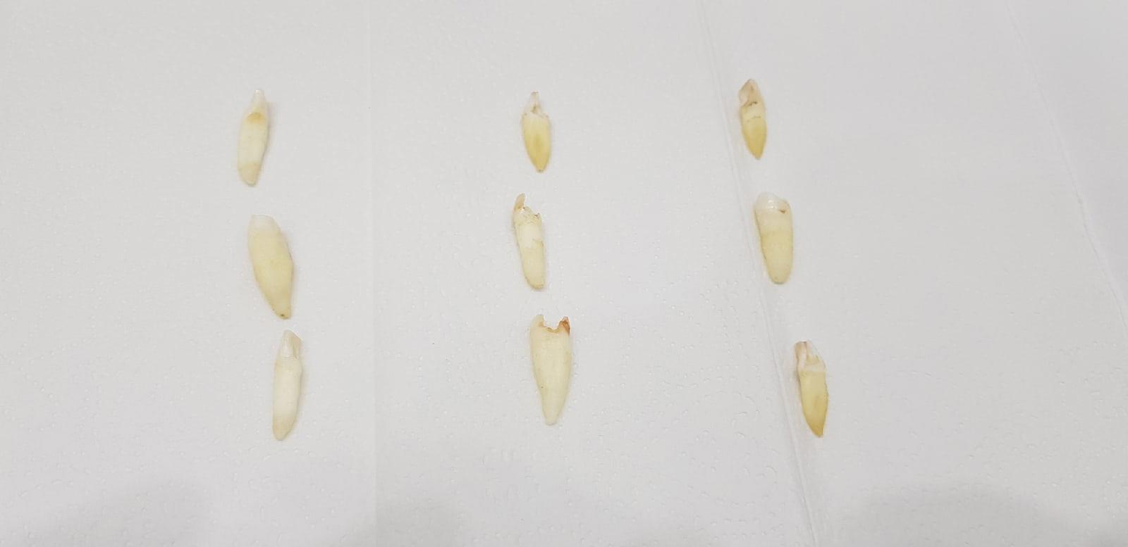
Рис. 15 Фото экстрагированных зубов со сформированным доступом
Для исследования выбирались одноканальные зубы.
Рабочая длина устанавливалась путем выведения К-файла №10 за апикальное отверстие и вычитания 0,5 мм от этой длины.
Корневые каналы обрабатывались машинными никель-титановыми инструментами системы ProTaper при помощи эндодонтического микромотора NSK (Рис.16).
Рис.16 Механическая обработка каналов
Согласно инструкции, сначала формирующим файлом S1 совершались выметающие движения до прохождения канала инструментом S1 на полную глубину (согласно данным ручного файла 10 размера). Затем формирователем S2 так же достигалось прохождение канала на полную рабочую длину. Далее использовался финишер F1(поступательными движениями) до достижения рабочей длины. Точно так же использовались финишеры F2, F3. С целью удаления дентина из устья и расширения коронковой зоны канала использовался файл ProTaper SХ с применением выметающих движений.
Механическая обработка сопровождалась медикаментозной ирригацией 17% жидкости ЭДТА (ЭндоЖи № 2, ВладМиВа) и 1 мл 3% раствора гипохлорита натрия (OmegaDent) после каждого инструмента с проверкой рабочей длины. Финальная ирригация проводилась 2 мл 3% раствора гипохлорита натрия.
а) б)
Рис.17 Фото устьевой части канала доa(а) и после (б)aмеханической обработки
Далее 12 зубов были разделены на 4 группы по 3 образца:
1 группа – метод одного штифта
2 группа – метод латеральной конденсации
3 группа – метод вертикальной конденсации
4 группа – методика пломбирования системой Thermafil
Каналы каждого зуба в каждой группе высушивались бумажными пинами, после чего пломбировались в зависимости от выбранной методики с применением силера на основе эпоксидных смол (АН-Plus).
Для определения качества обтурации корневого канала проводилась дентальная визиография.
После окончательной полимеризации силера, через сутки, зуб распилили в поперечном направлении и поместили под микроскоп для оценки качества обтурации.
Далее оценивали качество пломбировки коневых каналов по следующим критериям:
      - По данным визиограммы:
3 балла – канал имеет правильную конусообразную форму и на всем протяжении равномерно запломбирован вместе с дополнительными (латеральными) ответвлениями.
2 балла – канал имеет правильную форму и на протяжении канала незначительно нарушена равномерность.
1 балл – канал имеет неправильную форму, и имеются поры в запломбированном канале.
      - По визуальной оценке распилов:
3 балла – на поперечном распиле канал гомогенно заполнен гуттаперчей (95%) и силером (5%).
2 балл – на распиле канал гомогенно заполнен гуттаперчей и силером, но нарушено соотношение гуттаперчи и силера и/или имеются незначительное количество пор.
1 балл – на распиле канал негомогенно заполнен гуттаперчей и силером, обнаруживается значительное количество пор.

ГЛАВА 3. Результаты исследования
3.1 Полученные результаты
3.1.1 Клиническое исследование
Далее представлены примеры фото полученных распилов и визиограмм:

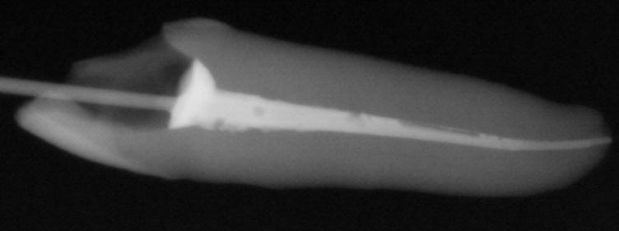
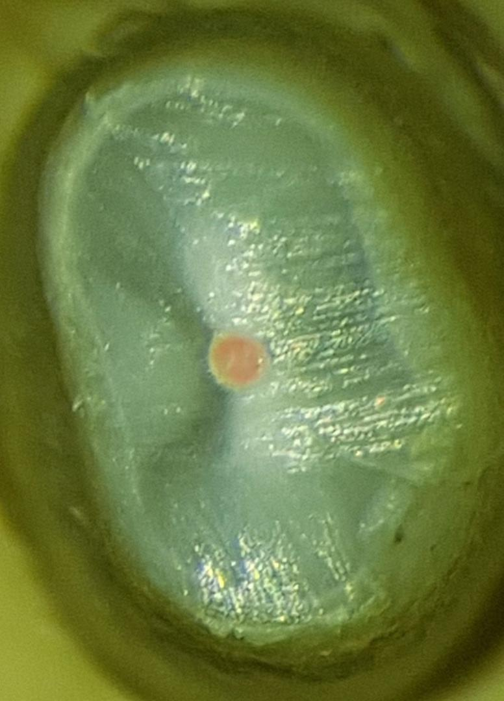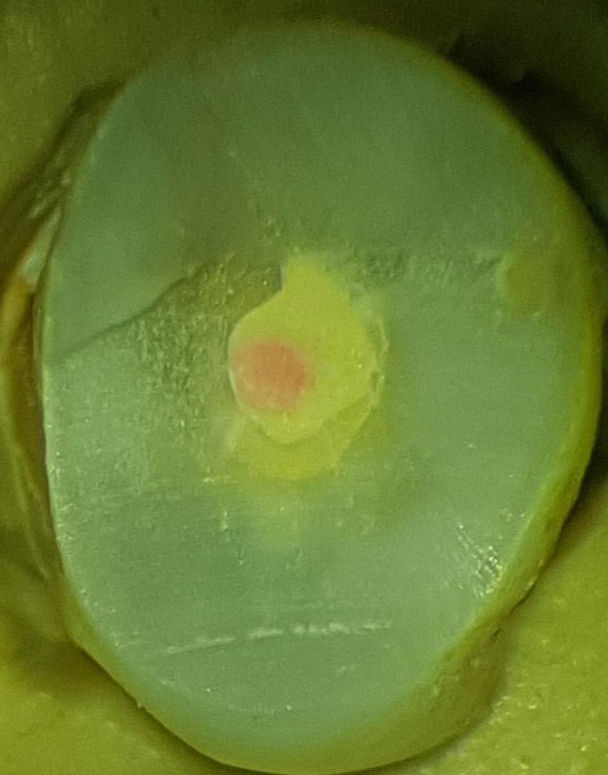
Рис.18 Метод пломбирования одним штифтом

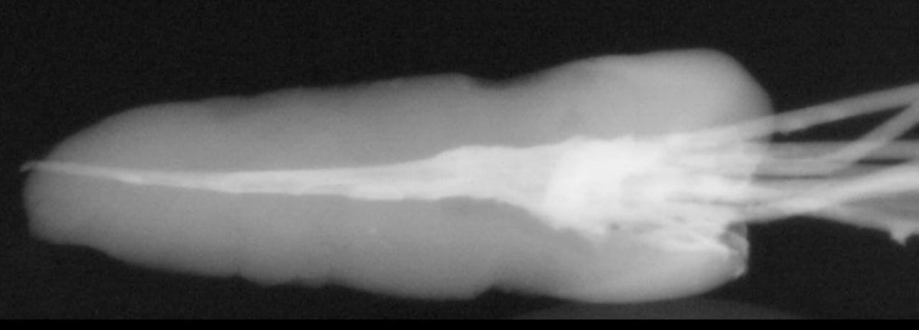
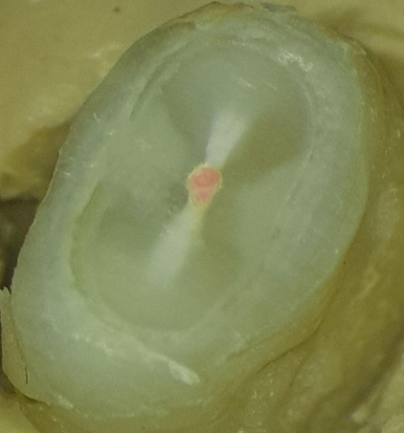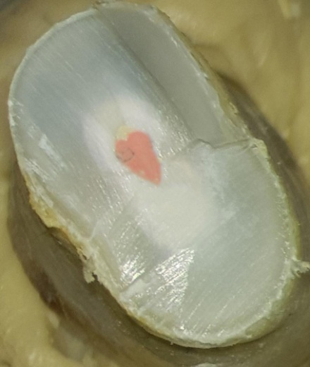
Рис.19 Метод латеральной конденсации

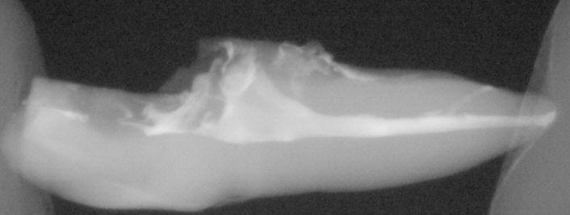
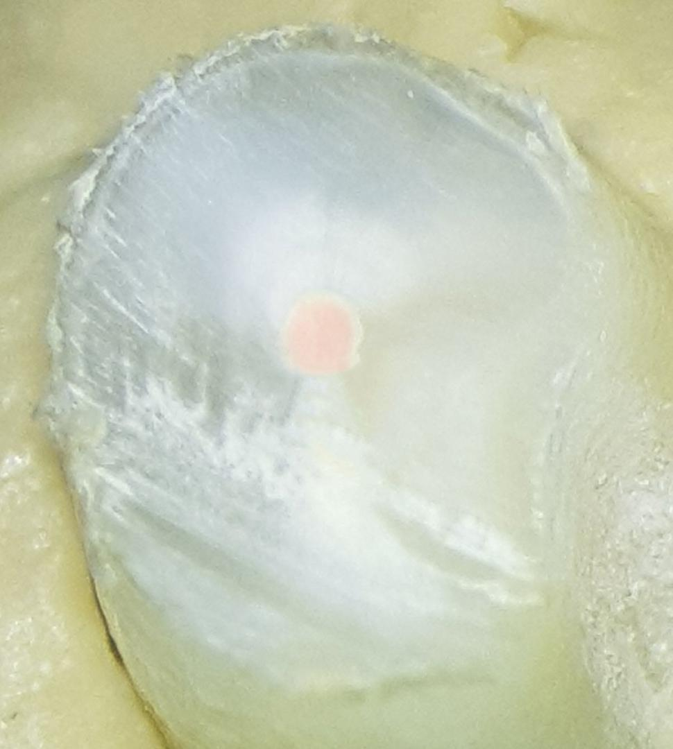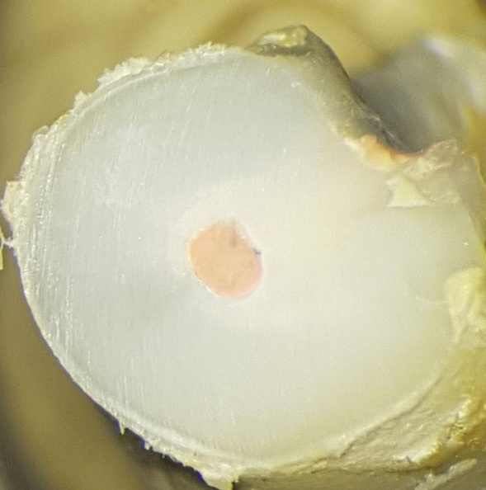
Рис.20 Метод вертикальной конденсации

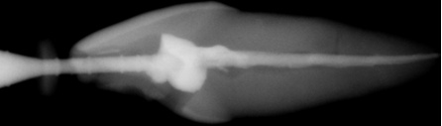
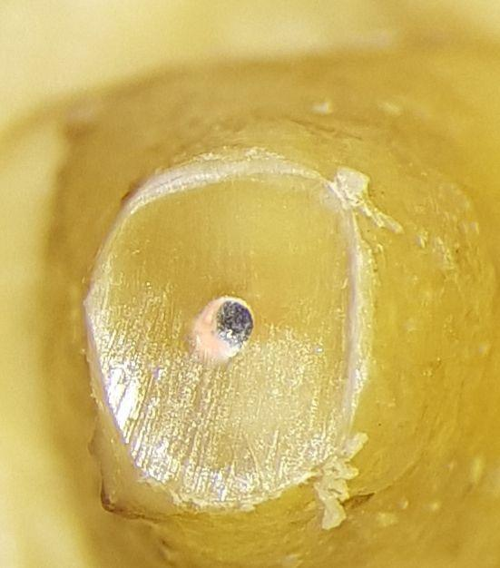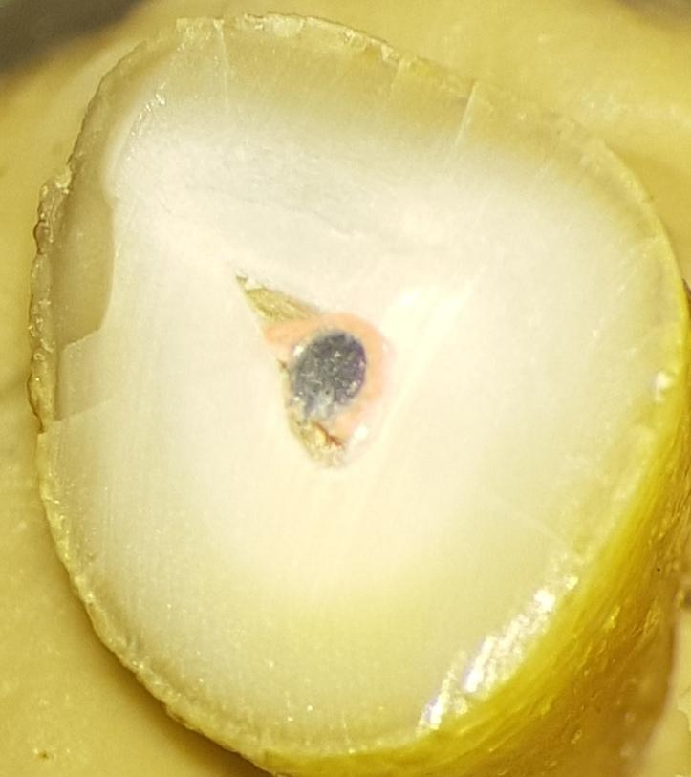
Рис.21 Метод пломбирования системой Thermafil

3.1.2 Результаты опроса практикующих стоматологов
После анализа опроса голоса распределились следующим образом:
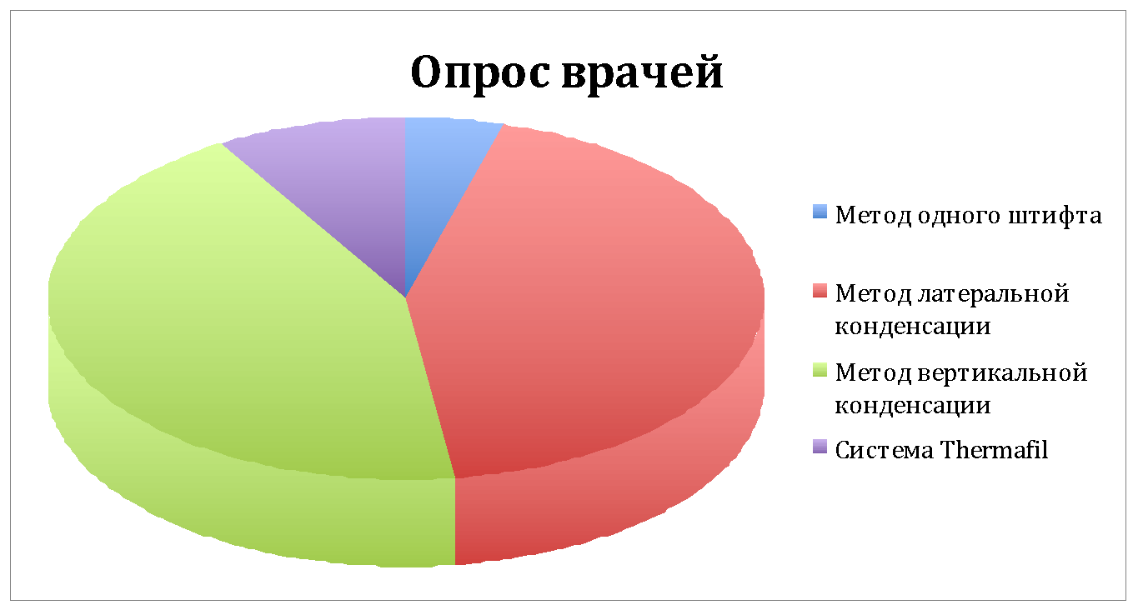
Рис. 22 Опрос докторов
Мы выяснили, что только 4,3% докторов (1 из 23) используют метод одного штифта при широких и прямых каналах. Однако в большинстве случаев стоматологи отказываются от этого варианта, поскольку в ряде случаев в их практике приходилось повторно проводить лечение в связи с периапикальными осложнениями.
8,7% (2 из 23) врачей используют систему Thermafil. Терапевты отметили, что сталкивались с периодонтальным ожогом, постпломбировочными болями и некачественной герметизацией, поэтому предпочли бы иной метод в большинстве случаев. А также этот метод достаточно дорогостоящий, поэтому доктора выбрали бы метод вертикальной конденсации, отталкиваясь от соотношения цена-качество.
Далее голоса разделились поровну между методами латеральной и вертикальной конденсацией (по 43,5% - 10 человек). Те врачи, что отдали предпочтение латеральной конденсации, уверяли в качественности данной методики (по клиническим наблюдениям), однако с большим удовольствием воспользовались бы методом вертикальной конденсации, если бы их стоматологическая клиника приобрела бы необходимое оборудование.
Доктора же, которые в повседневной практике используют метод вертикальной конденсации, дали исключительно положительные отзывы о данном методе и указали, что не хотят менять его на какие-либо другие. А так же доктора уверены в адекватности соотношения цены-качества и всем своим пациентам преимущественно пломбируют каналы именно этим способом.
3.2 Статистическая обработка результатов
Все полученные фотографии были распределены по оценочной шкале и составлены таблицы по баллам для каждого метода в апикальной и устьевой трети корневого канала.
По данным визиографии:
Таблица 3
Метод одного штифта
 | 3 балла | 2 балла | 1 балл
1 зуб |  |  | +
2 зуб |  |  | +
3 зуб |  |  | +

Таблица 4
Метод латеральной конденсации
 | 3 балла | 2 балла | 1 балл
1 зуб |  | +
2 зуб |  | +
3 зуб |  | +

Таблица 5
Метод вертикальной конденсации
 | 3 балла | 2 балла | 1 балл
1 зуб | +
2 зуб | +
3 зуб | +

Таблица 6
Метод пломбировки системой Thermafil
 | 3 балла | 2 балла | 1 балл
1 зуб |  |  | +
2 зуб |  |  | +
3 зуб |  | +

Выведен средний (гармонический) балл для каждого метода по рентгенологическим данным:
- Метод одного штифта: 1 балл
- Метод латеральной конденсации: 2 балла
- Метод вертикальной конденсации: 3 балла
- Система Thermafil: 1,20 баллов

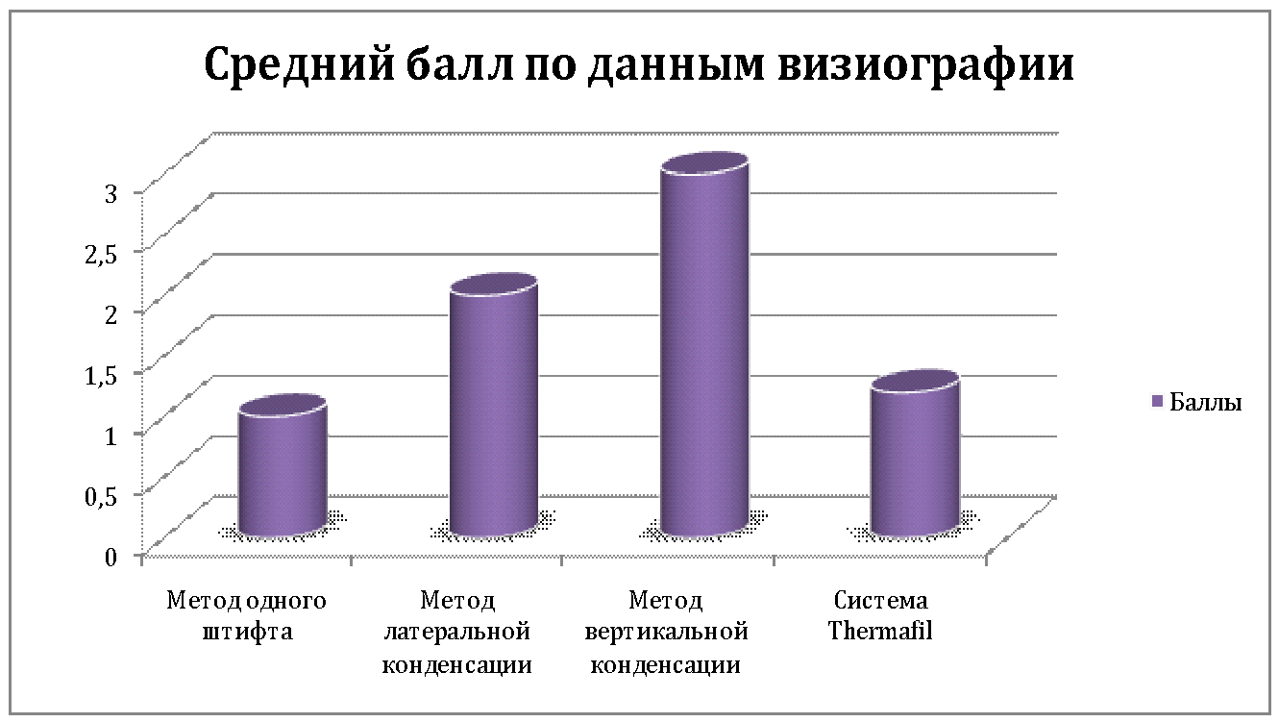
Рис.23
В процентном соотношении по данным визиографии:
Таблица 7
 | 3 балла | 2 балла | 1 балл
Метод одного штифта | 0% | 0% | 100%
Метод латеральной конденсации | 0% | 100% | 0%
Метод вертикальной конденсации | 100% | 0% | 0%
Метод пломбировки системой Thermafil | 0% | 33,3% | 66,7%

По данным распилов:
Таблица 8
Метод одного штифта апикальная часть
 | 3 балла | 2 балла | 1 балл
1 зуб |  | +
2 зуб |  |  | +
3 зуб |  | +

Таблица 9
Метод одного штифта устьевая часть
 | 3 балла | 2 балла | 1 балл
1 зуб |  | +
2 зуб |  |  | +
3 зуб |  | +

Таблица 10
Метод латеральной конденсации апикальная часть
 | 3 балла | 2 балла | 1 балл
1 зуб | +
2 зуб | +
3 зуб |  | +

Таблица 11
Метод латеральной конденсации устьевая часть
 | 3 балла | 2 балла | 1 балл
1 зуб |  | +
2 зуб |  | +
3 зуб |  | +

Таблица 12
Метод вертикальной конденсации апикальная часть
 | 3 балла | 2 балла | 1 балл
1 зуб | +
2 зуб | +
3 зуб | +

Таблица 13
Метод вертикальной конденсации устьевая часть
 | 3 балла | 2 балла | 1 балл
1 зуб | +
2 зуб | +
3 зуб | +

Таблица 14
Метод пломбирования системой Thermafil апикальная часть
 | 3 балла | 2 балла | 1 балл
1 зуб |  | +
2 зуб |  | +
3 зуб |  |  | +
Таблица 15
Метод пломбирования системой Thermafil устьевая часть
 | 3 балла | 2 балла | 1 балл
1 зуб |  | +
2 зуб |  | +
3 зуб |  | +

Выведен средний (гармонический) балл для каждого метода по оценке распилов:
- Метод одного штифта:
а) апикальная часть: 1,50 балла
б) устьевая часть:1,50 балла
Средний арифметический балл: 1,50
- Метод латеральной конденсации:
а) апикальная часть: 2,57 балла
б) устьевая часть: 2,00 балла
Средний арифметический балл: 2,29
- Метод вертикальной конденсации:
а) апикальная часть: 3,00 балла
б) устьевая часть: 3,00 балла
Средний арифметический балл: 3,00
- Система Thermafil:
а) апикальная часть: 1,50 балла
б) устьевая часть: 2 балла
Средний арифметический балл: 1,75
В процентном соотношении по данным распилов:

Таблица 16
В апикальной части канала:
 | 3 балла | 2 балла | 1 балл
Метод одного штифта | 0% | 66,7% | 33,3%
Метод латеральной конденсации | 66,7% | 33,3% | 0%
Метод вертикальной конденсации | 100% | 0% | 0%
Метод пломбировки системой Thermafil | 0% | 66,7% | 33,3%

Таблица 17
В устьевой части канала:
 | 3 балла | 2 балла | 1 балл
Метод одного штифта | 0% | 66,7% | 33,3%
Метод латеральной конденсации | 0% | 100% | 0%
Метод вертикальной конденсации | 100% | 0% | 0%
Метод пломбировки системой Thermafil | 0% | 100% | 0%

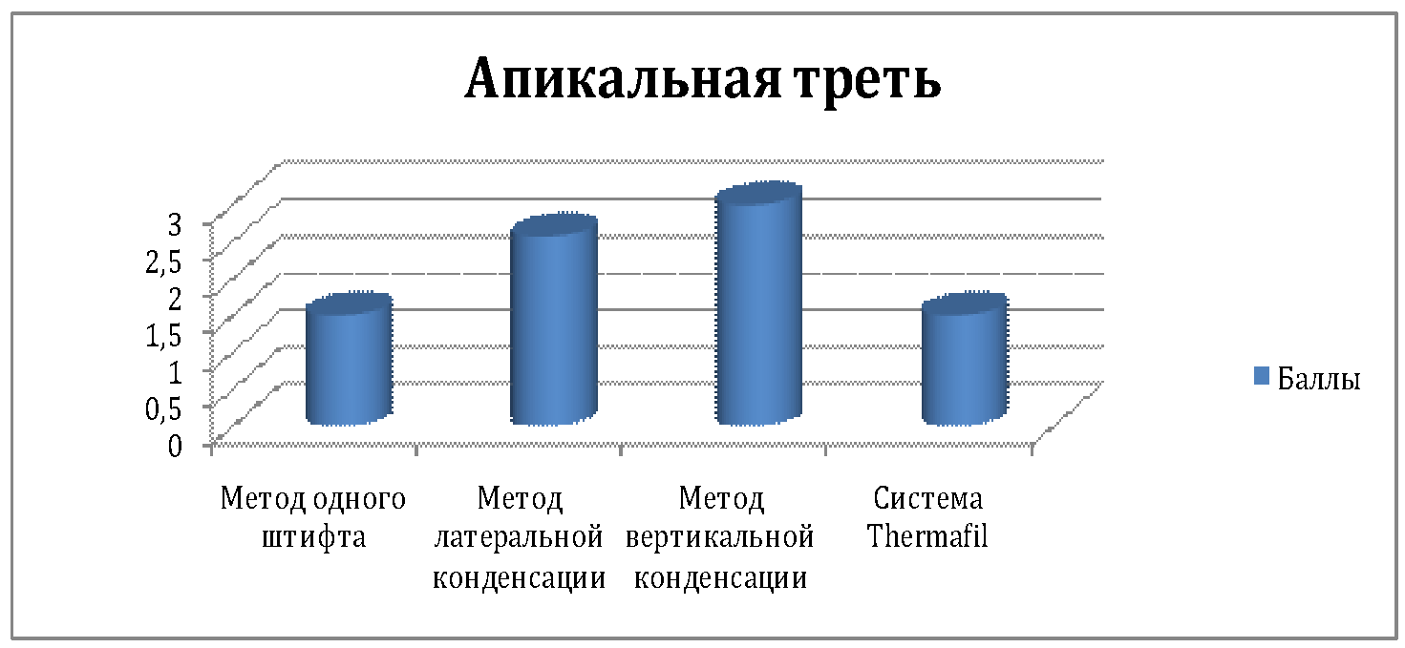Рис. 24 Средний (гармонический) балл для всех методов в апикальной части

Рис. 25 Средний (гармонический) балл для всех методов в устьевой части

Рис. 26 Средний (арифметический) балл по данным распилов

Далее вычислили общее количество баллов каждого метода обтурации путем сложения полученных баллов за оценку рентгеновского снимка и распила:
- Метод одного штифта: 1,00 +1,50= 2,50
- Метод латеральной конденсации: 2,00 +2,29=4,29
- Метод вертикальной конденсации: 3+3=6
- Система Thermafil: 1,20+1,75 =2,95

Рис. 27 Средний балл по данным визиограммы и распилов.
Для определения статистической значимости различий полученных результатов был проведен однофакторный дисперсионный анализ для оценки различий между четырьмя независимыми выборками. Для этой цели баллы каждого образца (зуба), полученные в апикальной и устьевой частях, занесены в таблицы.
Рассчитаем статистическую значимость для методов в апикальной трети:
Таблица 18
Баллы каждого образца (за распил) в апикальной трети.
Метод 1 штифта | Сумма баллов
1 образец | 2
2 образец | 1
3 образец | 2
∑5
Хср=1,667
Метод латеральной конденсации
1 образец | 3
2 образец | 3
3 образец | 2
∑8
Хср=2,667
Метод вертикальной конденсации
1 образец | 3
2 образец | 3
3 образец | 3
∑9
Хср=3
Система Thermafil
1 образец | 2
2 образец | 2
3 образец | 1
∑5
Хср=1,667

р - количество уровней фактора (р=4).
Число измерений на каждом уровне равно (q): 3
Общая средняя вычисляется по формуле:
Хср = (1,667+2,667+3+1,667):4= 2,25
Для расчета Sобщ составляем таблицу квадратов:
Таблица 19
Метод 1 штифта | Квадраты суммы баллов
1 образец | 4
2 образец | 1
3 образец | 4
Сумма (Q₁) | 9
Метод латеральной конденсации
1 образец | 9
2 образец | 9
3 образец | 4
Сумма(Q₂) | 22
Метод вертикальной конденсации
1 образец | 9
2 образец | 9
3 образец | 9
Сумма(Q₃) | 27
Система Thermafil
1 образец | 4
2 образец | 4
3 образец | 1
Сумма(Q₄) | 9
Общую сумму квадратов отклонений находят по формуле:
Рис.28 По формуле: Q_{j} – сумма квадратов каждой выборки, n-общее количество измерений (для всех выборок), T_{j} – общая сумма баллов каждой выборки
S_{общ}=9+22+27+9 – $\frac{{(5+8+9+5)}^{2}}{12}$=67 – 60,75=6,25
Находим S_{f} по формуле:
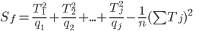
Рис. 29 По формуле: T_{j} – общая сумма баллов каждой выборки, q-количество измерений в каждой выборке, n-общее количество измерений.

S_{f} =$\frac{5^{2}}{3}$+$\frac{8^{2}}{3}+\frac{9^{2}}{3}+\frac{5^{2}}{3}$- $\frac{{(5+8+9+5)}^{2}}{12}$= 4,25
Получаем Sост: Sост = Sобщ – Sf = 6,25 – 4,25 = 2
Определяем факторную дисперсию:
$S_{f}^{2}$= $\frac{S_{f}}{р-1}$= $\frac{4.25}{4-1}$= 1.42
и остаточную дисперсию:
$S_{ost}^{2}$=$\frac{S_{ost}}{р(q-1)}$ = $\frac{2}{4(3-1)}$= 0.25
Оценка факторной дисперсии больше оценки остаточной дисперсии, поэтому можно сразу утверждать не справедливость нулевой гипотезы о равенстве математических ожиданий по слоям выборки.
Проверяем нулевую гипотезу H0:
Находим f_{набл}= 1.42/0,25=5.68
Для уровня значимости α=0.05, чисел степеней свободы 3 и 8 находим f_{кр} из таблицы распределения Фишера-Снедекора.
f_{кр}(0.05; 3; 8) = 4,07
В связи с тем, что f_{набл}> f_{кр}, нулевую гипотезу о равенстве групповых средних отвергаем. Другими словами, групповые средние в целом различаются значимо.

Рассчитаем статистическую значимость для методов в устьевой трети:
Таблица 20
Баллы каждого образца (по распилам) в устьевой части.
Метод 1 штифта | Сумма баллов
1 образец | 2
2 образец | 1
3 образец | 2
∑5
Хср=1,667
Метод латеральной конденсации
1 образец | 2
2 образец | 2
3 образец | 2
∑6
Хср=2
Метод вертикальной конденсации
1 образец | 3
2 образец | 3
3 образец | 3
∑9
Хср=3
Система Thermafil
1 образец | 2
2 образец | 2
3 образец | 2
∑6
Хср=2
р - количество уровней фактора (р=4).
Число измерений на каждом уровне равно (q): 3
Общая средняя вычисляется по формуле:
Хср = (1,667+2+3+2):4= 2,17
Для расчета Sобщ составляем таблицу квадратов:
Таблица 21
Метод 1 штифта | Квадраты суммы баллов
1 образец | 4
2 образец | 1
3 образец | 4
Сумма (Q₁) | 9
Метод латеральной конденсации
1 образец | 4
2 образец | 4
3 образец | 4
Сумма(Q₂) | 12
Метод вертикальной конденсации
1 образец | 9
2 образец | 9
3 образец | 9
Сумма(Q₃) | 27
Система Thermafil
1 образец | 4
2 образец | 4
3 образец | 4
Сумма(Q₄) | 12
Общую сумму квадратов отклонений находят по формуле (Рис 28):
S_{общ}= 9+12+27+12-$\frac{{(5+6+9+6)}^{2}}{12}$= 60-56,33= 3,67
Находим S_{f} по формуле (Рис. 29):
S_{f} =$\frac{5^{2}}{3}$+$\frac{6^{2}}{3}+\frac{9^{2}}{3}+\frac{6^{2}}{3}$- $\frac{{(5+6+9+6)}^{2}}{12}$= 3
Получаем Sост: Sост = Sобщ – Sf = 3,67 - 3 = 0,67
Определяем факторную дисперсию:
$S_{f}^{2}$= $\frac{S_{f}}{р-1}$= $\frac{3}{4-1}$= 1
и остаточную дисперсию:
$S_{ost}^{2}$=$\frac{S_{ost}}{р(q-1)}$= $\frac{0,67}{4(3-1)}$= 0.0833

Оценка факторной дисперсии больше оценки остаточной дисперсии, поэтому можно сразу утверждать не справедливость нулевой гипотезы о равенстве математических ожиданий по слоям выборки.
Проверяем нулевую гипотезу H0:
Находим f_{набл}= 1/0,0833=12
Для уровня значимости α=0.05, чисел степеней свободы 3 и 8 находим f_{кр} из таблицы распределения Фишера-Снедекора.
f_{кр}(0.05; 3; 8) = 4,07
В связи с тем, что f_{набл}> f_{кр}, нулевую гипотезу о равенстве групповых средних отвергаем. Другими словами, групповые средние в целом различаются значимо.
Вывод: При изучении эффективности пломбировки корневых каналов четырьмя различными методами было установлено, что и в апикальной, и в устьевой частях разница в эффективности данных методов пломбировки имеет статистическую значимость.
3.3 Заключение
Высокая распространенность осложнений кариеса (пульпит и периодонтит) диктует необходимость постоянного совершенствования методов лечения. Несмотря на современные успехи, продолжает оставаться нерешенной одна из основных проблем — гарантированное качество эндодонтического лечения.
К сожалению, в более половины случаев каналы пломбируются некачественно, чаще всего из-за недостатка знаний и неправильном выборе метода. Однако даже при полноценной обтурации КК положительная рентгенологическая картина в периапикальных тканях в отдаленные сроки наблюдается в 77−89% случаев. Невыявленные и труднопроходимые корневые каналы, выведение пломбировочного материала за его пределы, а также неверная тактика при обтурации могут стать причиной поступления микроорганизмов в периодонт и обострения.
В данном исследовании изучалась и сравнивалась эффективность пломбировки КК четырьмя различными методами: одного штифта, вертикальной и латеральной конденсациями и системой Thermafil.
Большое значение придавалось качеству апикальной обтурации, поэтому каждый метод оценивался на удаленных зубах в двух распилах: апикальном и устьевом.
В результате исследования было установлено, что и в апикальной, и в устьевой третях имеется статистическая значимость между выбранными методами обтурации КК.
Изучив сравнительные диаграммы на Рис. 23, 26 и 27, мы сделали вывод о том, что использование метода одного штифта в практике является менее эффективным, чем другие методы: именно этот метод набрал наименьшее количество баллов. Данный метод мы считаем несостоятельным, поскольку он не обеспечивает трехмерную качественную обтурацию: по снимку мы наблюдаем большое количество пор и неполноценную пломбировку; по распилам – так же поры и обилие силера в устьевой части, что не является герметичным вариантом пломбировки КК.
Система Thermafil так же заняла по баллам предпоследнее место по качеству обтурации. Мы выяснили, что в результате данного метода канал в основном был заполнен пластиковым носителем, а 80% гуттаперчи осталась у устья и не попала в корневой канал. Соответственно, этот метод нельзя считать качественным.
Метод латеральной конденсации хорошо себя показал в нашем исследовании: в апикальном распиле 2 из 3 образцов набрали максимальное количество баллов, и выступили наравне с методом вертикальной конденсации. Однако в устьевой части, как по распилам, так и по рентгену, мы обнаружили небольшое количество пор, что не позволило выделить данный метод как лучший.
По диаграмме, представленной на рис. 27 также выяснили, что метод вертикальной конденсации лидирует по количеству присвоенных баллов и обеспечивает качественную трехмерную обтурацию во всех изученных образцах (Табл. 7, 16, 17).
Следует заметить, что метод вертикальной конденсации во всех исследуемых образцах набрал максимальное количество баллов как в апикальной, так и в устьевой частях. Более того, это единственный метод, где мы заметили обтурацию латеральных каналов. Поэтому в данном исследовании мы выбрали метод вертикальной конденсации, как лучший.
По опросу стоматологов-терапевтов города Санкт-Петербурга и Ленинградской области метод вертикальной конденсации также оказался лидирующим. Однако чаще всего стоматологи используют метод латеральной конденсации из-за меньшей стоимости и удовлетворительным отдаленным результатам, но признались, что предпочли бы метод вертикальной конденсации, если бы было необходимое оборудование.
Однако стоит отметить, что к каждому конкретному случаю доктора подбирают наиболее эффективный метод из доступных им.
3.4 Выводы
1. В результате проведенного исследования метод вертикальной конденсации набрал максимальное количество баллов, а так же большее предпочтение среди практикующих докторов.
2. При сравнении качества обтурации в апикальной трети методы вертикальной и латеральной конденсации показали лучшие результаты баллов (3 из 3; 2 из 3 образцов соответственно). Однако метод одного штифта и система Thermafil набрали наименьшее количество баллов, чем и объясняется статистически значимая разница в эффективности всех методов.
3. При сравнении качества обтурации в устьевой трети только метод вертикальной конденсации набрал максимальное количество баллов. Метод латеральной конденсации набрал чуть меньшее количество баллов, однако показали удовлетворительные результаты. А методы одного штифта и система Thermafil вновь набрали наименьшее количество баллов, чем опять-таки объясняется статистически значимая разница в эффективности этих методов.
4. По опросу стоматологов большее количество голосов было распределено поровну между методами латеральной и вертикальной конденсациями, однако те доктора, которые используют в своей практике латеральный метод, с удовольствием перешли бы на вертикальный, но, к сожалению, их клиника не обладает нужным оборудованием.
5. Безусловно, каждый клинический случай уникален и требует отдельного обсуждения и определенного подбора метода пломбирования КК. На сегодняшний момент каждый из методов имеет право на существование и до сих пор используется, однако, по нашему исследованию, предпочтение следует отдавать методам латеральной и, в большей степени, вертикальной конденсации.
3.5 Практические рекомендации
На основании проведенного исследования можно дать следующие практические рекомендации:
1. Для повышения эффективности обтурации корневых каналов необходимо знать и учитывать анатомию каналов, а также особенности выбранного метода пломбировки.
2. При использовании системы Thermafil необходимо точно следовать инструкции и проводить нагревание штифтов только в оригинальных печах до необходимой температуры, чтобы избежать перегрева окружающих тканей.
3. При использовании метода латеральной конденсации следует особое внимание уделять уплотнению гуттаперчи не только в апикальной трети, но и в устьевой.
4. Для уверенности в благополучном отдаленном результате, по возможности, следует отдавать предпочтение методу вертикальной конденсации.
Список литературы:
1.Эндодонтия: учеб. пособие / Э.А. Базикян (и др.); под общей ред.проф. Э.А. Базикяна. – М.: ГЭОТАР-Медиа, 2016. – 160.
2.Решение проблем в эндодонтии / Гутман Дж., Демша Т,С,, Ловдэл П.Э., 2008 г
3.Калинина В.Н., Кокунова А.С., Скибинская Н.В., Мирманова Г.Н. Сравнительная характеристика методов обтурирования корневого канала. Сборник материалов межрегионарной научной конференции с международным участием. РязГМУ им. Академика Антонова. 2014.
4.Трауп М., Дебелян Д. Руководство по эндодонтии для стоматологов общей практики. М.: Азбука. 2005.
5. Современные эндогерметики для эндодонтического лечения зубов : метод. рекомендации / Г. Г. Чистякова. – Минск : БГМУ, 2007 – 20 с.
6. Обтурация корневых каналов зубов : учеб.-метод. пособие для курса по выбору студента / Л. А. Казеко, Н. Ю. Фадеева. – Минск : БГМУ, 2014 – 31 с.
7. Бердженхолц Г., Хорстед-Биндслев П., Рейт К. Эндодонтология. Москва: Таркомм, 2013. - 408 с.
8. Коэн С., Бернс Р. Эндодонтия. Москва: Издательский Дом «STBOOK», 2007. – 1021 с.
9. Николаев А.И., Цепов Л. М. Практическая терапевтическая стоматология. Москва: МЕДпресс-информ, 2013. - 928 с.
10. Панфилов П.Е. Оценка качества обработки корневых каналов, подвергнутых повторному эндодонтическому лечению методом оптической металлографии – 2013. - №5. – с.18-20
11. Петрикас А. Ж. Пульпэктомия. Учебное пособие для стоматологов и студентов. — 2-е изд. Москва: АльфаПресс, 2006. - 300 с.
12. Рикуччи Д., Сикейра Ж. Эндодонтология. Клинико-биологические аспекты. Москва: Азбука, 2015. - 415 с.
13. Тронстад Л. Клиническая эндодонтия. Москва: МЕДпресс-информ, 2009.-288 с.
14. Hargreaves K. M., Berman L. B. COHEN’S PATHWAYS OF THE
PULP, Eleventh Edition, 2016 . - 928 c.
15. Чиликин В.Н., Гаврюшина А.С. Сравнительный анализ герметичности корневых пломб на основе различных твердеющих материалов // Актуальные проблемы стоматологии. М.:2011. С. 175-178.
16. Garg N., Garg A. Textbook of Endodontics // Jaypee. New Delhi. 2010. 350 c.
Статьи из журналов:
1. Дорошина В.Ю., Макеева И.М., Проценко А.С. Болезни пульпы и периапикальных тканей у студенческой молодежи и потребность в их лечении. // Эндодонтия today. 2009. № 2, с. 46-47
2. Макеева И.М., Дорошина В.Ю., Проценко А.С. Распространенность стоматологических заболеваний у студенческой молодежи Москвы и потребность в их лечении. //Стоматология. 2009. № 6(88), с. 4-8.
3. Минченя О.В., Яцук А. И., Григорьев С. В. Эффективность удаления смазанного слоя при химико-механическом препарировании корневого канала ручными и вращающимися инструментами: электронно-микроскопическое исследование. // Стоматологический журнал. 2013. №, c.45-47.77)
4. Максимовский Ю.М., Григорян А.С., Гаджиев С.С. Влияние степени удаления смазанного слоя на эффективность эндодонтического лечения зубов с хроническим верхушечным периодонтитом. // Эндодонтия today. 2004. № 3-4, с. 3-9.

